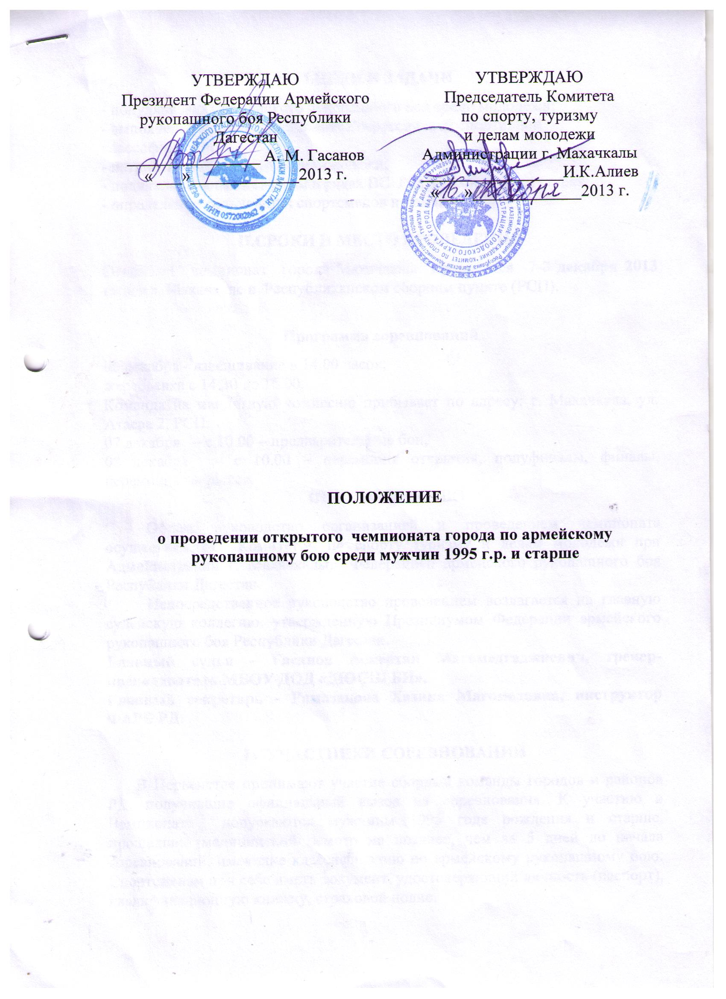
I.ЦЕЛИ И ЗАДАЧИ
- популяризация армейского рукопашного боя среди молодежи;
- выполнение нормативов Единой Всероссийской спортивной классификации;
- патриотическое воспитание молодежи;
- поднятия престижа службы в рядах ВС РФ, в силовых структурах;
- определение сильнейших спортсменов и команд.

II.СРОКИ И МЕСТО ПРОВЕДЕНИЯ
Открытый чемпионат города Махачкалы проводится 7-8 декабря 2013 года в г. Махачкале в Республиканском сборном пункте (РСП).

Программа соревнований
06 декабря - взвешивание в 14.00 часов;
жеребьевка с 14.30 до 16.00.
Команда на мандатную комиссию прибывает по адресу: г. Махачкала, ул. Атаева 2, РСП.
07 декабря – с 10.00 – предварительные бои,
08 декабря – с 10.00 – церемония открытия, полуфиналы, финалы, церемония закрытия.
III. РУКОВОДСТВО
Общее руководство организацией и проведением чемпионата осуществляется Комитетом по спорту туризму и делам молодежи при Администрации г. Махачкалы, Федерацией армейского рукопашного боя Республики Дагестан.
Непосредственное руководство проведением возлагается на главную судейскую коллегию, утвержденную Президиумом Федерации армейского рукопашного боя Республики Дагестан.
Главный судья - Гасанов Аскерхан Магомедгаджиевич, тренер-преподаватель МБОУ ДОД «ДЮСШ БИ».
Главный секретарь - Рамазанова Хазина Магомедовна, инструктор ФАРБ РД.

IV.УЧАСТНИКИ СОРЕВНОВАНИЙ
В Первенстве принимают участие сборные команды городов и районов РД, получившие официальный вызов на соревнования. К участию в Чемпионате допускаются мужчины 1995 года рождения и старше, прошедшие медицинский осмотр не позднее, чем за 5 дней до начала соревнований, имеющие классификацию по армейскому рукопашному бою. Спортсменам при себе иметь документ, удостоверяющий личность (паспорт), квалификационную книжку, страховой полис.
V.ПОРЯДОК ПРОВЕДЕНИЯ СОРЕВНОВАНИЙ
Чемпионат проводится согласно правилам армейского рукопашного боя от 2010 г. и настоящему положению в следующих весовых категориях:
60, 65, 70, 75, 80, 85,+85 кг

Соревнования проводятся по олимпийской системе.

VI. СОСТАВ КОМАНДЫ
Состав команды - участницы входят 10 человек:
- cпортсмены – 7 человек, по одному в весовой категории;
- начальник команды-1 человек;
- тренер – 1 человек;
- судья – 1 человек;
VII. УСЛОВИЯ ФИНАНСИРОВАНИЯ
Расходы по подготовке места проведения соревнований, награждению участников соревнований, медицинское обеспечение, приобретение медикаментов и канцтоваров, оплата судейства и обслуживающего персонала за счет Комитетом по спорту туризму и делам молодежи при Администрации г. Махачкалы.
Расходы, связанные с проездом в оба конца, проживанием и питанием участников за счет командирующих организации.

VIII. НАГРАЖДЕНИЕ
Победители и призеры Чемпионата в личном зачете награждаются грамотами и медалями (1,2 и два 3 места), а в командном зачете – дипломами и кубками.

IХ. ЗАЯВКИ
Предварительные заявки на участие принимаются до 01 декабря 2013 года в Федерации армейского рукопашного боя РД. Ответственный Гасанов Аскерхан, тел.: 8 928 937 48 97.
Заявки по установленному образцу (приложение № 1) заверенные врачом подаются в мандатную комиссию.

Х. ОБЕСПЕЧЕНИЕ УЧАСТНИКОВ И ЗРИТЕЛЕЙ

В целях достижения необходимой безопасности зрителей и участников во время пребывания на спортивных сооружениях запрещается проводить спортивные соревнования без предварительной проверки соответствующих условий, согласно рекомендациям по обеспечению безопасности и профилактики травматизма при занятиях ФК и спортом (приказ Комитета РФ по ФК и спорту от 01.04.93г. №44).
Контроль за выполнением требований безопасности возлагается на судейскую коллегию соревнований, ответственного за спортсооружениями и лиц по организации спортивно-массовых мероприятий, Комитета по спорту, туризму и делам молодежи Администрации г. Махачкалы.

ХI. СТРАХОВАНИЕ УЧАСТНИКОВ

Участие на городских соревнованиях осуществляется только при наличии договора о страховании несчастных случаев жизни и здоровья (оригинал), который представляется в мандатную комиссию.
Страхование участников соревнований производится за счет самих участников соревнований.

ХII. СРОКИ ПРЕДСТАВЛЕНИЯ ОТЧЕТА

Главному судье соревнований предоставить отчет о проведенном мероприятии с приложением фотографий в Комитет по спорту, туризму и делам молодежи в течение 3-х календарных дней по окончании соревнований на бумажном и электронном носителях.
Ответственному по виду спорта (Гасанов А.М.) по окончании соревнований представить список спортсменов, вошедших в сборную команду г. Махачкалы для участия в республиканских соревнованиях, бумажном и электронном носителях.

Ответственный Гасанов Аскерхан Магомедгаджиевич, тел. 8 92893748 97.

Данное положение является официальным вызовом на соревнования.

Приложение № 1

ЗАЯВКА
на участие в __________________________________
от_____________________________________________________

№ | ФИО  спортсмена | Дата  рожд. | Спорт. разряд | Вес. кат. | Спорт.  школа | Город  район | ФИО тренера | Виза врача

Подпись врача команды
Подпись тренера
Подпись начальника команды
Подпись руководителя организации

Приложение № 2
ОТЧЕТ
О проведении ________________________________________________________________
_____________________________________________________________________________
На спортивной базе ____________________________________________________________
Дата проведения _______________________________________________ 2013 г.
Количество команд, допущенных к соревнованиям___________________________
Общее количество участников, допущенных к соревнованиям _______________
Из них юношей __________, девушек ________, представителей _____________

- Участники соревнований (по занятым местам)
место | команда (участник) | категория

Общее заключение главного судьи, представителей команд __________________________
_______________________________________________________________________________________________________________________________________________________________________________________________________________________________________
Замечания, жалобы ___________________________________________________________ _____________________________________________________________________________
Предложения по проведению на следующий год _______________________________
_________________________________________________________________________
Главный судья ____________________________________ _______________
^{(Подпись)}
Главный секретарь _________________________________ ________________
^{(Подпись)}

